 | 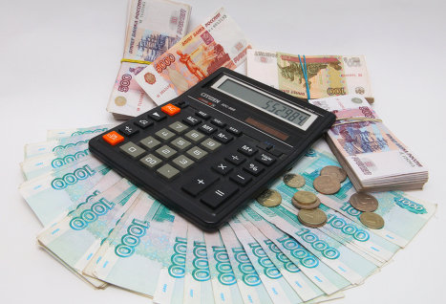 | 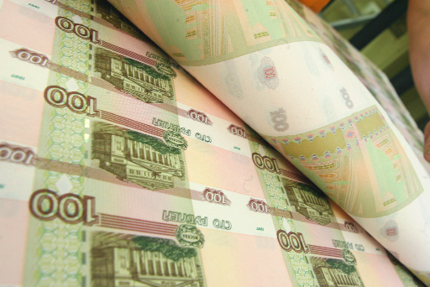
Брошюра
«БЮДЖЕТ ДЛЯ ГРАЖДАН»
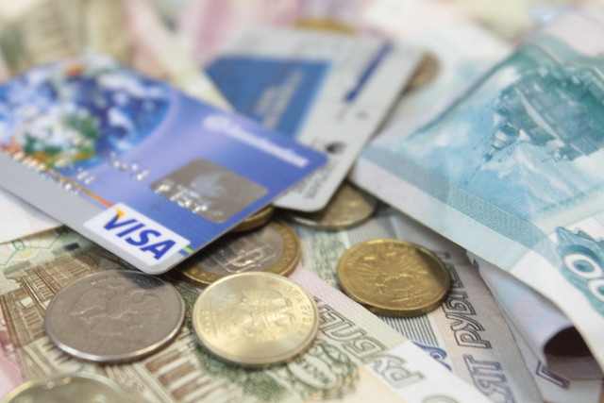 | 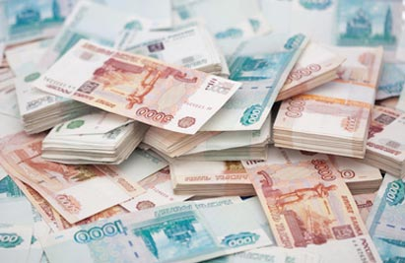 | 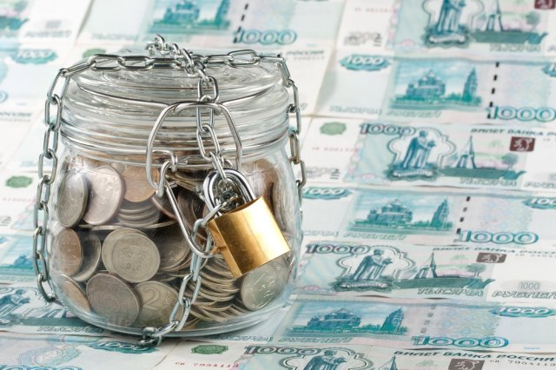


ВВОДНАЯ ЧАСТЬ

Составление проекта областного бюджета основывается на

Бюджет представляет собой план образования и расходования денежных средств, предназначенных для финансового обеспечения задач и функций местного самоуправления, который утверждается сроком на 3 года.

Бюджет состоит из трех основных частей: доходов, расходов и источников финансирования дефицита бюджета.

Схематично бюджет можно изобразить следующим образом:

БЮДЖЕТ

ДОХОДЫ
ИСТОЧНИКИ
ФИНАНСИРОВАНИЯ
ДЕФИЦИТА
БЮДЖЕТА

РАСХОДЫ

Под доходами бюджета понимаются денежные средства, поступающие в бюджет в соответствии с законодательством Российской Федерации.
В соответствии с Бюджетным кодексом Российской Федерации доходы бюджетов образуются за счет налоговых и неналоговых доходов, а также за счет безвозмездных поступлений.

К налоговым доходам относятся доходы от предусмотренных законодательством Российской Федерации о налогах и сборах федеральных налогов и сборов, в том числе от налогов, предусмотренных специальными налоговыми режимами, региональных и местных налогов, а также пеней и штрафов по ним.

Федеральными налогами и сборами признаются налоги и сборы, которые установлены Налоговым кодексом Российской Федерации и обязательны к уплате на всей территории Российской Федерации.

Специальные налоговые режимы установлены Налоговым кодексом Российской Федерации и применяются в случаях и порядке, которые предусмотрены Налоговым кодексом и иными актами законодательства о налогах и сборах.
Специальные налоговые режимы могут предусматривать особый порядок определения элементов налогообложения, а также освобождение от обязанности по уплате отдельных налогов и сборов.

Налоговые доходы
Федеральные налоги:

- налог на доходы физических лиц.

*

Специальные налоговые режимы:

- единый сельскохозяйственный налог;
- налог на имущество физических лиц;
- земельный налог.
*

Неналоговые доходы включают в себя:
- доходы от использования имущества, находящегося в государственной или муниципальной собственности, за исключением имущества бюджетных и автономных учреждений, а также имущества государственных и муниципальных унитарных предприятий, в том числе казенных;
- доходы от продажи имущества, находящегося в государственной или муниципальной собственности, за исключением имущества бюджетных и автономных учреждений, а также имущества государственных и муниципальных унитарных предприятий, в том числе казенных;
- доходы от платных услуг, оказываемых муниципальными казенными учреждениями;
- плата за негативное воздействие на окружающую среду;
- средства, полученные в результате применения мер гражданско-правовой, административной и уголовной ответственности, в том числе штрафы, конфискации, компенсации, а также средства, полученные в возмещение вреда, причиненного Российской Федерации, субъектам Российской Федерации, муниципальным образованиям, и иные суммы принудительного изъятия;
- иные неналоговые доходы.

6

Неналоговые доходы

Доходы от использования имущества, находящегося в государственной и муниципальной собственности | Платежи при пользовании природными ресурсами | Доходы от оказания платных услуг (работ) и компенсации затрат государству | Доходы от продажи материальных и нематериальных активов | Административные платежи и сборы | Штрафы, санкции, возмещение ущерба

Расходы бюджета – это выплачиваемые из бюджета денежные средства, которые направляются на финансовое обеспечение задач и функций органов местного самоуправления.

Бюджет любого уровня может существовать в трех состояниях, эти состояния называются: профицит, дефицит и сбалансированный бюджет.
Профицит бюджета – превышение доходов бюджета над его расходами.

ДОХОДЫ |  | РАСХОДЫ
 |  | 
 | >
Дефицит бюджета – превышение расходов бюджета
над его доходами.

ДОХОДЫ |  | РАСХОДЫ
 | <

Одним из принципов бюджетной системы Российской Федерации является принцип сбалансированности бюджета.

Сбалансированность бюджета означает, что объем расходов бюджета должен соответствовать суммарному объему доходов бюджета и поступлений источников финансирования его дефицита, уменьшенных на суммы выплат из бюджета, связанных с источниками финансирования дефицита бюджета и изменением остатков на счетах по учету средств бюджетов

ДОХОДЫ | + | ИСТОЧНИКИ | = | РАСХОДЫ
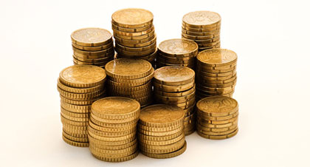 | + |  | =

Источники финансирования дефицита бюджета
муниципального образования «Верхнеграйворонский сельсовет» Касторенского района Курской области

Получение кредитов от других бюджетов бюджетной системы РФ бюджетами сельских поселений в валюте РФ
Изменение остатков средств на счетах по учету средств бюджета муниципального образования «Верхнеграйворонский сельсовет» Касторенского района Курской области в течение соответствующего финансового года

Муниципальный долг муниципального образования «Верхнеграйворонский сельсовет» Касторенского района Курской области – долговые обязательства, принятые на себя муниципальным образованием.
Виды долговых обязательств, входящие в структуру муниципального долга, изображены на рисунке.

Виды долговых обязательств, входящие в структуру
муниципального долга муниципального образования «Верхнеграйворонский сельсовет» Касторенского района Курской области

Получение кредитов от других бюджетов бюджетной системы РФ бюджетами сельских поселений в валюте РФ

Учет и регистрация муниципальных долговых обязательств осуществляются в
муниципальной долговой книге.

В муниципальную долговую книгу вносятся сведения об объеме долговых обязательств
по видам этих обязательств, о дате их возникновения и исполнения полностью или
частично, формах обеспечения обязательств.

В муниципальной долговой книге так же учитывается информация о
просроченной задолженности по исполнению долговых обязательств.

БЮДЖЕТ МУНИЦИПАЛЬНОГО ОБРАЗОВАНИЯ «ВЕРХНЕГРАЙВОРОНСКИЙ СЕЛЬСОВЕТ" КАСТОРЕНСКОГО РАЙОНА КУРСКОЙ ОБЛАСТИ НА 2023 ГОД И ПЛАНОВЫЙ ПЕРИОД 2024 И 2025 ГОДОВ

Составление проекта областного бюджета основывается на
Решение «О бюджете муниципального образования «Верхнеграйворонский сельсовет» Касторенского района Курской области на 2023 год и плановый период 2024 и 2025 годов » разработано в соответствии с задачами, поставленными в послании Президента Российской Федерации, основными направлениями бюджетной и налоговой политики Верхнеграйворонского сельсовета Касторенского района Курской области на 2023-2025 годы, прогноза социально-экономического развития Верхнеграйворонского сельсовета Касторенского района Курской области на 2023 год и на плановый период 2024-2025 годов, муниципальными программами Верхнеграйворонского сельсовета Касторенского района Курской области.

 | 2023г | 2024г | 2025г
Доходы, всего | 2390648 | 2059018 | 2063432
из них:
налоговые и неналоговые | 1 705834 | 1 723404 | 1 741148
безвозмездные поступления | 684814 | 335614 | 322284
Расходы | 2390648 | 2059018 | 2063432
Дефицит (–)/ профицит (+) | 0 | 0 | 0

Формирование доходов бюджета муниципального образования осуществлялось в условиях развития собственной налоговой базы и мобилизации внутренних налоговых резервов.
Доходы бюджета муниципального образования сформированы в соответствии с бюджетным законодательством Российской Федерации, законодательством о налогах и сборах и законодательством об иных обязательных платежах (статья 39 Бюджетного кодекса) с учетом изменений, внесенных в бюджетное и налоговое законодательство и вводимых в действие с 01 января 2018 года.
Налоговые и неналоговые доходы бюджета муниципального образования на 2023 год прогнозируются в объеме 1705834,00 рубля, на 2024 год – 1723404,00 рубля, на 2025 год – 1741148,00 рублей.

Объем и структура налоговых и неналоговых доходов бюджета муниципального образования « Верхнеграйворонский сельсовет» Касторенского района Курской области на 2023 г и плановый период 2024 и 2025 годы.

Наибольший удельный вес в структуре налоговых и неналоговых доходов будет занимать:
- Земельный налог (в 2023 году – 37,4%; в 2024 году-37,1%; в 2025 году-36,7%).

Объем безвозмездных поступлений от других бюджетов бюджетной системы Российской Федерации составят в 2023 году 684814,00 руб., в 2024 году 335614,00 руб., в 2025 году 322284,00 руб.

Наименование программы | 2023г  сумма тыс.руб. | 2024г  сумма тыс.руб. | 2025г  сумма тыс.руб.
ВСЕГО | 313,6 | 138,2 | 134,0
Муниципальная программа "Управление муниципальным имуществом и земельными ресурсами" | 2,0 | 2,0 | 2,0
Муниципальная программа «Энергосбережение и повышение энергетической эффективности в МО» | 1,0 | 1,0 | 1,0
Муниципальная программа «Обеспечение доступным и комфортным жильем и коммунальными услугами граждан в «М/О» | 1,0 | 1,0 | 1,0
Муниципальная программа «Развитие муниципальной службы» | 1,0 | 1,0 | 1,0
Муниципальная программа «Профилактика правонарушений» | 3,0 | 1,0 | 1,0
Муниципальная программа «Защита населения и территории от чрезвычайных ситуаций, обеспечение пожарной безопасности и безопасности людей на водных объектах» | 8,0 | 1,0 | 1,0

Муниципальная программа «Развитие малого и среднего предпринимательства» | 1,0 | 1,0 | 1,0
Муниципальная программа «Развитие транспортной системы, обеспечение перевозки пассажиров» | 147,4 | 0 | 0
Муниципальная программа «Социальная поддержка граждан» | 149,2 | 130,2 | 126,0

В целях повышения эффективности и результативности бюджетных расходов муниципального образования «Верхнеграйворонский сельсовет» Касторенского района Курской области приняты постановления о формировании и исполнении расходов бюджета через реализацию 10 муниципальных программ. Программные расходы в общем объеме расходов бюджета муниципального образования составят в 2023 году 13,1 %; в 2024 году 6,7%; в 2025 году 6,5%.

Преимуществом программного бюджета является распределение расходов не по ведомственному принципу, а по программному. Муниципальная программа имеет цель, задачи и показатели эффективности, которые отражают степень их достижения (решения), то есть действия и бюджетные средства направлены на достижение заданного результата.
При этом значение показателей является индикатором по данному направлению деятельности и сигнализирует о плохом или хорошем результате, необходимости принятия новых решений.

Раздел | Наименование | 2023г  сумма, тыс. рублей | 2024г  сумма, тыс. рублей | 2025г  сумма, тыс. рублей
01 | Общегосударственные вопросы | 1966,9 | 1757,0 | 1712,8
02 | Национальная оборона | 112,1 | 117,3 | 121,5
03 | Национальная безопасность и правоохранительная деятельность | 11,0 | 2,0 | 2,0
04 | Национальная экономика | 150,4 | 3,0 | 3,0
05 | Жилищно-коммунальное хозяйство | 1,0 | 1,0 | 1,0
10 | Социальная политика | 149,2 | 130,2 | 126,0
 | Условно утвержденные расходы | 0,0 | 48,5 | 97,1
 | Всего расходов | 2390,6 | 2059,0 | 2063,4
Предлагаемый бюджет по-прежнему остается социально направленным.
Наиболее крупным направлением расходов бюджета муниципального образования являются общегосударственные расходы. В 2023 году объем расходов по данной отрасли составит 1966,9 тыс. рублей или 82,2% от общего объема расходов, в 2024 году 1757 тыс. рублей или 85,3%; в 2025 году 1712,8 тыс. рублей или 83% от общего объема расходов.

